**KARYA TULIS ILMIAH**

**PROFIL PERESEPAN PENGGUNAAN OBAT ANTI INFLAMASI PADA PASIEN PENDERITA**

**KATARAK DIRUMAH SAKIT KHUSUS**

**MATA SMEC MEDAN**



**KRISTINA NATALIA SIHOMBING**

**P07539019215**

**POLITEKNIK KESEHATAN KEMENKES MEDAN**

**JURUSAN FARMASI**

**2020**

**KARYA TULIS ILMIAH**

**PROFIL PERESEPAN PENGGUNAAN OBAT ANTI INFLAMASI PADA PASIEN PENDERITA**

**KATARAK DIRUMAH SAKIT KHUSUS**

**MATA SMEC MEDAN**

Sebagai Syarat Menyelesaikan Pendidikan Program Studi

Diploma III Farmasi



**KRISTINA NATALIA SIHOMBING**

**P07539019215**

**POLITEKNIK KESEHATAN KEMENKES MEDAN**

**JURUSAN FARMASI**

**2020**

**LEMBAR PERSETUJUAN**

**JUDUL : Profil Peresepan Penggunaan Obat Anti Inflamasi Pada Pasien Penderita Katarak Di Rumah Sakit Khusus Mata SMEC Medan**

**NAMA : Kristina Natalia Sihombing**

**NIM : P07539019215**

Telah diterima dan disetujui untuk diseminarkan dihadapan penguji

Medan, Juni 2020

Menyetujui

Pembimbing

Dra. Tri Bintarti,M.Si. Apt.

NIP. 195707311991012001

Ketua Jurusan Farmasi

Politeknik Kesehatan Kemenkes Medan

Dra. Masniah, M.Kes., Apt.

NIP. 196204281995032001

**LEMBAR PENGESAHAN**

**JUDUL : Profil Peresepan Penggunaan Obat Anti Inflamasi Pada Pasien Penderita Katarak Di Rumah Sakit Khusus Mata SMEC Medan**

**NAMA : Kristina Natalia Sihombing**

**NIM : P07539019215**

**Karya Tulis Ilmiah ini telah Diuji pada Sidang Ujian Akhir Program Jurusan Farmasi Politeknik Kesehatan Kemenkes Medan**

**Medan, Juni 2020**

Penguji I Penguji II

Dra. Masniah, M.Kes., Apt. Maya Handayani Sinaga , SS, MPd

NIP 19731128199432001 NIP 197311261994032002

Ketua Penguji

Dra. Tri Bintarti,M.Si. Apt.

NIP. 195707311991012001

Ketua Jurusan Farmasi

Politeknik Kesehatan Kemenkes Medan

Dra. Masniah, M.Kes., Apt.

NIP 196204281995032001

**SURAT PERNYATAAN**

**PROFIL PERESEPAN PENGGUNAAN OBAT ANTI INFLAMASI PADA PASIEN PENDERITA KATARAK DI RUMAH SAKIT**

**KHUSUS MATA SMEC MEDAN**

**Dengan ini saya menyatakan bahwa dalam Karya Tulis Ilmiah ini tidak terdapat karya yang pernah diajukan untuk disuatu perguruan tinggi, dan sepanjang pengetahuan saya juga tidak pernah terdapat yang pernah ditulis atau diterbitkan oleh orang lain, kecuali yang secara tertulis diacu dalam naskah ini dan disebutkan dalam daftar pustaka.**

**Medan, Juni 2020**

**POLITEKNIK KESEHATAN KEMENKES MEDAN**

**JURUSAN FARMASI**

**KTI, JUNI 2020**

**Kristina Natalia Sihombing**

**Profil Peresepan Penggunaan Obat Anti Inflamasi Pada Pasien Penderita Katarak Di Rumah Sakit Khusus Mata SMEC Medan**

**xiii+ 32 Halaman, 2 Tabel, 2 Gambar,1 Grafik, 6 Lampiran**

**ABSTRAK**

Katarak adalah setiap keadaan kekeruhan pada lensa mata yang dapat terjadi akibat hidrasi (penambahan cairan) lensa, denaturasi protein lensa mata atau akibat kedua duanya. Katarak juga merupakan proses kekeruhan lensa mata karena terganggu metabolisme lensa. Tujuan penelitian ini untuk mengetahui profil peresepan pengunaan obat anti inflamasi pada pasien post operasi katarak di RS Khusus Mata SMEC Medan.

Penelitian adalah survei deskriptif dengan populasi seluruh resep post operasi periode bulan Januari – Maret 2020 dan sampel merupakan sampel jenuh.

Hasil penelitian menunjukkan bahwa persentase peresepan obat anti inflamasi dengan resep sebanyak 8.604 lembar meliputi Tobroson 14,29 %, P-Pred 5,79 %, Posop 5,96 %,Gentason 2,04 %, Alletrol 71,89. Obat inflamasi yang digunakan untuk pasien post operasi katarak digolongkan menjadi 2 bagian. Obat non steroid (OAINS) terdiri dari Noncort 72,32 %, Sodium 16,38 % dan Siloxan 11,33 %. Obat Kortikosteroid terdiri dari Tobroson 14,29 % , P-Pred 5,79 %, Posop 5,96 %,Gentason 2,04 %, Alletrol 71,89.

Kesimpulan dari hasil penelitian obat anti inflamasi pada pasien post operasi katarak di Rumah Sakit Khusus Mata SMEC Medan penggunaan obat kortikosteroid paling sering diresepkan yaitu obat Tobroson 14,29 % , P-Pred 5,79 %, Posop 5,96 %,Gentason 2,04 %, Alletrol 71,89.

Kata Kunci : Katarak, Inflamasi ,Kortikosteroid, Non Steroid (OAINS)

Daftar Bacaan : 12 (2004-2017)

**MEDAN HEALTH POLYTECHNICS OF MINISTRY OF HEALTH**

**PHARMACY DEPARTMENT**

**SCIENTIFIC PAPER, JUNE 2020**

**Kristina Natalia Sihombing**

**Prescribing Profile of the Use of Anti-Inflammatory Drugs in Patients with Cataract Patients in the Eye Hospital of SMEC Medan**

**xii + 32 pages, 2 tables, 2 pictures, 1 graph, 6 attachments**

**ABSTRACT**

Cataract is any condition of opacification in the lens of the eye that can occur due to hydration (addition of fluid) of the lens, denaturation of the lens lens protein or due to both. The purpose of this study was to determine the prescribing profile of corticosterod drug use in post cataract surgery patients at the SMEC Eye Special Hospital in Medan.

The study is a descriptive survey with the entire population of postoperative prescriptions for the period January - March 2020 and the sample is a saturated sample.

The results showed that the percentage of prescription anti-inflammatory drugs by prescription of 8,604 sheets included Tobroson 14.29%, P-Pred 5.79%, Posop 5.96%, Gentason 2.04%, Alletrol 71.89. Inflammatory drugs used for post cataract surgery patients are classified into 2 parts. Non-steroidal drugs (NSAIDs) consist of 72.32% Noncort, Sodium 16.38% and Siloxan 11.33%. Corticosteroid drugs consist of Tobroson 14.29%, P-Pred 5.79%, Posop 5.96%, Gentason 2.04%, Alletrol 71.89.

Conclusions from the results of anti-inflammatory drug research in post-cataract surgery patients at the SMEC Eye Special Hospital Medan using the most commonly prescribed corticosteroid drugs namely Tobroson 14.29%, P-Pred 5.79%, Posop 5.96%, Gentason 2, 04%, Alletrol 71.89.

Keywords: Cataracts, Inflammation, Corticosteroids, Non-Steroids (NSAIDs)

Reading List: 12 (2004-2017).

**KATA PENGANTAR**

Puji Syukur Penulis ucapkan kehadirat Tuhan Yang Maha Esa atas segala berkah dan rahmat-Nya sehingga Penulis dapat menyelesaikan Karya Tulis Ilmiah ini dengan baik sesuai dengan waktu yang telah direncanakan. Adapun judul Karya Tulis Ilmiah adalah “**Profil Peresepan Penggunaan Obat Anti Inflamasi Pada Pasien Penderita Katarak Di Rumah Sakit Khusus Mata SMEC Medan** ” sengaja disusun untuk memenuhi persyaratan dalam menyelesaikan pendidikan Program Diploma III di Jurusan Farmasi Poltekkes Kemenkes Medan.

Penyusunan Karya Tulis Ilmiah ini tidak terlepas dari dukungan, bimbingan, saran serta bantuan dari berbagai pihak. Untuk itu Penulis mengucapkan terimakasih sebesar-besarnya kepada:

1. Ibu Dra.Ida Nurhayati, M.Kes. selaku Direktur Poltekkes Kemenkes Medan.
2. Ibu Dra.Masniah, M.Kes., Apt. selaku Ketua Jurusan Farmasi Poltekkes Kemenkes Medan.
3. Ibu Rosnike Merly Panjaitan S.T., M.Si. Dosen Pembimbing Akademik saya selama menjadi mahasiswa di Jurusan Farmasi Poltekkes Kemenkes Medan.
4. Ibu Dra. Tri Bintarti,M.Si. Apt. Dosen Pembimbing Karya Tulis Ilmiah yang telah mengantarkan saya mengikuti Ujian Akhir Program (UAP).
5. Ibu Dra. Masniah, M.Kes., Apt. Dosen penguji I Karya Tulis Ilmiah ini dan Ujian Akhir Program (UAP) yang telah menguji dan memberikan masukan kepada Penulis.
6. Ibu Maya Handayani Sinaga , SS, MPd Dosen penguji II Karya Tulis Ilmiah ini dan Ujian Akhir Program (UAP) yang telah menguji dan memberi masukan kepada Penulis.
7. Seluruh Dosen dan Staff Pegawai Jurusan Farmasi Poltekkes Kemenkes Medan.
8. Teristimewa kepada orang tua yang saya cintai Bpk L. Sihombing dan ibunda S. Situmorang tercinta yang telah memberikan dukungan moril serta kasih sayang dan doa yang tulus selama melaksanakan perkuliahan sampai penyelesaian Karya Tulis Ilmiah.
9. Teman-teman satu tim di Farmasi SMEC beserta Direktur dan para staff yang ikut mendukung dan membantu saya dalam pengambilan data.

Penulis menyadari sepenuhnya bahwa KTI ini masih banyak kekurangan, hal ini tidak terlepas dari keterbatasan pengetahuan Penulis, maka Penulis mengharapkan kritik dan saran yang bersifat membangun dari pembaca demi kesempurnaan KTI ini.

Akhir kata semoga Tuhan Yang Maha Esa selalu melimpahkan rahmat dan karunia-Nya kepada kita semua dan Penulis berharap semoga KTI ini bermanfaat bagi kita semua.

Medan, Juni 2020

Penulis

Kristina N. Sihombing

**DAFTAR ISI**

**Halaman**

**LEMBAR PERSETUJUAN i**

**LEMBAR PENGESAHAN ii**

**SURAT PERNYATAAN iii**

**ABSTRAK iv**

**ABSTRACT v**

**KATA PENGANTAR vi**

**DAFTAR ISI viii**

**DAFTAR TABEL ix**

**DAFTAR GRAFIK x**

**DAFTAR GAMBAR xi**

**DAFTAR LAMPIRAN xii**

**BAB I PENDAHULUAN 1**

* 1. Latar Belakang 1
  2. Perumusan Masalah 3
  3. Tujuan Penelitian 3

1.4 Manfaat Penelitian 3

**BAB II TINJAUAN PUSTAKA 4**

2.1 Defenisi Penyakit Katarak 4

2.2 Gejala Klinis Katarak 4

2.3 Faktor Terjadinya Katarak 5

2.4 Tipe Katarak Senilis 6

2.5 Prosedur Operasi Pada Katarak 8

2.5.1 Intra Capsuler Cataract Ekstraksi (ICCE) 8

2.5.2 Extra Capsular Cataract Extraction (ECCE) 8

2.5.3 Phakoemulsifikasi 9

2.5.4 Small Incision Surgery (SICS) 9

2.6 Profil Rumah Sakit Mata SMEC Medan 10

2.7 Riwayat Pasien Pederita Katarak 11

2.6.1 Pemeriksaan Fisik 11

2.6.2 Pemeriksaan Penunjang 12

2.8 Terapi Obat Pasca Operasi Katarak 12

2.8.1 Antibiotik topikal + NSAID tetes mata 12

2.8.2 Antibiotik topikal + steroid tetes mata 13

2.9 Edukasi Pasien 13

2.10 Inflamasi 14

2.10.1 Anti Inflamasi Kortikosteroid 14

2.10.2 Anti Inflamasi Non Steroid (OAINS) 15

2.11 Kerangka Konsep 16

2.12 Defenisi Operasional 17

**BAB III METODE PENELITIAN 16**

3.1 Jenis dan Desain Penelitian 16

3.2 Lokasi dan Waktu Penelitian 16

3.3 Jenis dan Cara Pengumpulan Data 16

3.3.1 Jenis Data 16

3.3.2 Cara Pengumpula Data 16

3.4 Populasi dan Sampel 17

3.4.1 Populasi 17

3.4.2 Sampel 17

3.5 Prosedur Kerja 17

**BAB IV HASIL DAN HASIL 18**

4.1 Hasil 18

4.2 Pembahasan 22

**BAB V KESIMPULAN DAN SARAN 23**

5.1 Kesimpulan 23

5.2 Saran 23

**Daftar Pustaka 24**

**DAFTAR TABEL**

**Halaman**

Tabel 4.1 Persentase Pemakaian Resep Non Steroid (OAINS) 18

Tabel 4.2 Persentase Pemakaian Resep Kortikosteroid 20

**DAFTAR GRAFIK**

**Halaman**

Grafik 4.1 Persentase Peresepan Obat Inflamasi Untuk Pasien Post Operasi Katarak di Rumah Sakit Khusus Mata SMEC Medan Periode Januari – Maret 2020 22

**DAFTAR GAMBAR**

**Halaman**

Gambar 2.1 Perbedaaan gambar katarak nuklear, kortikal, dan subkasularis 7

Gambar 2.2 Kerangka Konsep 15

**DAFTAR LAMPIRAN**

**Halaman**

Lampiran 1. Pengeluaran Obat Non Steroid (OAINS) dan Kortkosteroid Januari 2020 di Rs. Mata SMEC 25

Lampiran 2. Pengeluaran Obat Non Steroid (OAINS) dan Kortkosteroid Februari 2020 di RS. Mata SMEC 27

Lampiran 3. Pengeluaran Obat Non Steroid (OAINS) dan Kortkosteroid Maret 2020 di Rs. Mata SMEC 29

Lampiran 4. Contoh Resep Obat Post Operasi Katarak 31

Lampiran 5. Surat Izin Penelitian ke Rs. Mata SMEC Medan 32

Lampiran 6. Surat Keterangan Selesai Penelitian 33

Lampiran 7. Ethical Clearence 34

**BAB I**

**PENDAHULUAN**

* 1. **Latar Belakang**

Penglihatan merupakan hadiah yang tidak ternilai yang diberikan oleh Tuhan. Mata memiliki fungsi yang sangat penting dalam kehidupan. Saat ini, terdapat banyak gangguan/penyakit pada mata. Setiap 5 detik ditemukan 1 orang di dunia menderita kebutaan.Diperkirakan oleh WHO terdapat lebih dari 7 juta orang menjadi buta setiap tahun. Saat ini diperkirakan 180 juta orang di seluruh dunia mengalami gangguan penglihatan,dari angka tersebut terdapat antara 40-45 juta menderita kebutaan dan 1 diantaranya terdapat di South East Asia(WHO,2005). Oleh karena populasi yang terus bertambah dan oleh faktor usia, jumlah ini diperkirakan akan bertambah 2 kali lipat di tahun 2020. Hal tersebut mempengaruhi kualitas kehidupan dan status sosial-ekonomi dan menjadikan ekonomi bangsa terletak di level rendah. Presentasi kebutaan mempengaruhi kontribusi ekonomi penduduk dalam grup usia 50 - 65 tahun dan hasil kerja oleh karena ekonomi sosial pada keluarga.

Pada tahun 2025 penduduk usia lanjut meningkat 414 persen dibandingkan 1990. Masyarakat Indonesia juga berkecenderungan menderita katarak 15 tahun lebih cepat dibandingkan penderita di daerah subtropis. Sebanyak 16 persen- 22 persen penderita katarak dioperasi sebelum usia 56 tahun (WHO, 2012). Laporan dari daerah dan data survei Hellen Keller International di beberapa daerah kumuh perkotaan, seperti Sumatera Barat, Nusa Tenggara Barat, Lampung, Sulawesi Selatan, Jawa Timur, Jawa Barat, Jawa Tengah, dan DKI Jakarta tahun 1998 menunjukkan, hampir 10 juta balita menderita kekurangan vitamin A subklinis, 60.000 di antaranya ada gejala bercak spot (Xeroftalmia) yang bisa sebabkan kebutaan.

Angka kebutaan di Indonesia (1,5%) tertinggi di wilayah Organisasi Kesehatan Dunia (WHO) Asia Tenggara. Hal ini terutama disebabkan ketidakseimbangan antara insiden (kejadian baru) katarak yang besar 210.000 orang pertahun dengan jumlah operasi katarak yang hanya 80.000 orang pertahun. Akibatnya terjadi *blacklog* (penumpukan penderita) katarak yang cukup tinggi . (Budiono , 2002)

Berdasarkan data WHO tahun 2006, kemampuan dokter mata Indonesia dalam melakukan operasi katarak sebanyak 468 mata setiap tahunnya, jumlah ini hanya seperempat dari total yang dilakukan oleh dokter mata dari negara tetangga, Thailand, yaitu sebanyak 2090 mata.( Sasmito LB 2019). Faktor ini disebabkan oleh beberapa hal, antara lain kurangnya minat masyarakat Indonesia untuk menjalani operasi katarak di Indonesia.

Kurang tersedianya peralatan diagnostik dan terapeutik yang canggih. Kurang tersedianya sarana dan prasarana rumah sakit mata yang memadai sehingga SMEC dibangun dan dipersiapkan untuk memberikan pelayanan kesehatan mata terbaik sesuai standar yang diinginkan oleh semua lapisan masyarakat. Untuk tujuan inilah kami memiliki konsep high tech–high cost, dan high tech–low cost.

Pusat pelayanan kesehatan mata “Sumatera Eye Centre” (SMEC) diresmikan tanggal 4 Maret 2006 di Medan oleh Walikota Medan (saat itu Drs. H. Abdillah, Ak. MBA). Kesuksesan dan reputasi SMEC telah menyebar ke berbagai daerah di luar Medan. Sejak peresmiannya di tahun 2004. SMEC telah memiliki cabang di berbagai kota besar lainnya : medan, balikpapan, pekanbaru, kabanjahe, samarinda, jakarta, manado, malang, tebing tinggi, langsa, tebet, semarang, gorontalo, ambon, lampung, bekasi, langowan, bontang, purwakarta. Hal ini menunjukkan bahwa penyakit katarak memerlukan perhatian yang serius terutama untuk faktor resiko katarak yang dapat dicegah. Pemberian obat yang tepat sangat mempengaruhi pemulihan operasi katarak. Saat rusak atau mengalami gangguan, jaringan tubuh akan mengeluarkan zat kimia yang disebut sebagai prostaglandin. Prostaglandin inilah penyebab membengkaknya jaringan dan yang mengirimkan sinyal elektrik ke otak, dan kemudian diterjemahkan sebagai rasa nyeri. Pada pasien sesudah operasi katarak diberikanlah obat untuk inflamasi untuk menghilangkan nyeri dan pembengkakan pada mata sesuai kebutuhan mata pasien. Terapi kortikosteroid ultrapoten menjadi terapi topikal standar untuk HI (Hemangioma infantil). Akan tetapi pemberian inflamasi kortikosteroid banyak efek samping dan respon yang kadang gagal. Efek samping dari terapi kortikosteroid baik kortikosteroid topikal maupun sistemik dapat timbul akibat pemberian yang terus menerus terutama dalam dosis yang besar diantaranya seperti osteoporosis, gejala Cushingoid, dan gangguan kadar gula darah dan pada mata dapat menyebabkan tekanan bola meningkat, gangguan pencernaan, alergi, sakit kepala, moonface dan tukak lambung. Pemakaian kortikosteroid pada mata harus sesuai kebutuhan mata pasien yang telah dianjurkan oleh dokter. Berdasarkan uraian diatas, penulis tertarik untuk mengetahui “**Profil Peresepan Penggunaan Obat Anti Inflamasi Pada Pasien Penderita Katarak di Rumah Sakit Khusus Mata SMEC Medan”.**

* 1. **Perumusan Masalah**

Bagaimanakah profil peresepan penggunaan obat steroid pada pasien penderita katarak di RS khusus Mata SMEC Medan ?

* 1. **Tujuan Penelitian**

1. Tujuan Umum

Untuk mengetahui profil peresepan pengunaan obat anti inflamasi pada pasien post operasi katarak di RS Khusus Mata SMEC Medan.

1. Tujuan Khusus
2. Untuk mengetahui persentase penggunaan obat anti inflamasi pada pasien post operasi katarak di RS Khusus Mata SMEC Medan
3. Untuk mengetahui persentase obat – obat yang digunakan pada pasien post operasi katarak di RS Khusus Mata SMEC Medan.

**1.4 Manfaat Penelitian**

Dari hasil penelitian ini diharapkan:

1. Memberikan informasi dan pengetahuan kepada masyarakat tentang indikasi dan efek samping penggunaan obat kortikosteroid khususnya pada mata.
2. Membuka wawasan masyarakat bahaya penggunaan obat kortikosteroid dalam jangka panjang tanpa anjuran dokter.

**BAB II**

**TINJAUAN PUSTAKA**

* 1. **Defenisi Penyakit Katarak**

Katarak berasal dari bahasa yunani *katarrhakies,* bahasa inggris *cataract* dan bahasa latin *cataracta* yang berarti air terjun. Dalam bahasa Indonesia disebut bular karena penglihatan seperti tertutup air terjun akibat lensa yang keruh. Katarak adalah setiap keadaan kekeruhan pada lensa mata yang dapat terjadi akibat hidrasi (penambahan cairan) lensa, denaturasi protein lensa mata atau akibat kedua duanya. Jadi merupakan proses kekeruhan lensa mata karena terganggu metabolisme lensa.

Terjadinnya kekeruhan pada lensa mata disebabkan oleh :

1. Penimbunan air di antara serabut-serabut lensa dan absorbsi intra seluler
2. Koagulasi yaitu perubahan kimiawi dari kandungan protein lensa yang semula larut air menjadi tidak larut.

Biasanya kekeruhan mengenai kedua mata dan berjalan secara progresif serta mengalami perubahan dalam waktu yang lama. Katarak umumnya merupakan penyakit pada usia lanjut akan tetapi dapat juga akibat kelainan kongenital (sejak lahir) atau penyebab mata lainnya seperti : glaukoma, ablasio,uvetis,diabetes dan retinitis pigmentosa.

**2.2 Gejala Klinis Katarak**

Menurut (iilyas ,2010) adapun gejala klinis katarak adalah sebagi berikut:

1. Kemunduran tajam penglihatan (tergantung tebal dan tipis kekeruhan dan lokalisasi kekeruhan)
2. Adanya bercak hitam pada lapangan pandang yang *statione*r ( selalu ikuti pergerakan mata yang merupakan keluhan klasik pada katarak dini )
3. *Atrificieal myopi*karena lensa menjadi lebih cembung sehingga melihat jauh kabur dan mungkin membaca atau melihat dekat tanpa kacamata baca
4. Diplopia yaitu suatu objek memberikan dua bayangan ataun lebih sehingga penderita mengeluh silau atau pusing
5. Noda, berkabut pada lapangan pandang

**2.3 Faktor Terjadinya Katarak**

Hingga saat ini penyebab kekeruhan lensa secara tepat belum dapat diketahui secara pasti (Akman,1999). Namun terdapat teori yang menyebutkan yaitu dengan:

1. Teori degenerasi

Teori mengemukakan bahwa proses katarak merupakan kejadia n alamiah yang sudah wajar dan terjadi pada seseorang yang lanjut usia.

1. Sinar matahari

Seseorang yang bekerja di alam terbuak sepanjang hari di bawah terik matahari kemungkinan besar terjadi katarak.

1. Katarak traumatik

Katarak yang disebabkan oleh trauma yang umunya yang bersifat unilateral. Trauma oleh benda tumpul akan menyebabkan terjadinyan katarak lebih lamban dibanding trauma oleh karena benda tajam.

1. Katarak karena gangguan metabolik

Katarak yang disertai diabetes melitus timbulnya akan lenih cepat dari katarak biasa non diabetes melitus.

1. Katarak sekunder

Katarak ini sering terjadi pada penyakit lain seperti : uveitis anterior, kelainan retina dan glaukoma.

1. Rokok

Merokok merupakan risiko terjadinya katarak subskapular posterior dan ini perlu penelitian lebih mendalam

1. Obat-obatan

Penggunaan obat-obatan jenis steroid dalam jangka waktu relatif lama akan memberikan efek samping terjadinya katarak subskapular posterior.

**2.4 Tipe Katarak Senilis**

1. Katarak nuklear

Katarak ini cenderung berkembang lambat. Kondisi seperti ini sangat menggangu penglihatan karena jumlah sklerosis dan penguningan yang berlebihanyang menyebabkan opasitas sentral pada lensa. Ciri khas dari katarak ini nuklear adalah membaiknya penglihatan dekat tanpa kacamata. Ini merupakan akibat meningkatnya kekuatan focus lensa bagian sentral, menyebabkan refraksi bergeser ke myopia(penglihatan dekat). Namun penguningan lensa yang progresif menyebabkan diskriminasi warna yang buruk. Pada kasus yang sudah lanjut, nukleusnlensa menjadi opak dan coklat dan disebutkatarak *nuklear brunescent.*

2. Katarak kortikal

Katarak kortikal adalah kekeruhan pada korteks lensa. Ini adalah jenis katarak yang paling sering terjadi. Lapisan korteks lensa tidak sepadat pada bagiannukleus sehingga lebih mudah terjadi overhidrasi akibat ketidakseimbanganelektrolit yang mengganggu serabut korteks lensa sehingga terbentuk osifikasikortikal, yang ditunjukkan pada diabetes dan galaktosemia (Fong, 2008).Gejala yang sering ditemukan adalah penderita merasa silau pada saat mencobamemfokuskan pandangan pada suatu sumber cahaya di malam hari (Rosenfeld et al, 2007).Kekeruhan putih seperti baji terlihat diperifer lensa dengan ujungnya mengarah ke sentral, kekeruhan ini tampak gelap apabila dilihat menggunakan retroiluminasi.

3.Katarak subskapsularis

Katarak subkapsularis posterior terdapat pada korteks di dekat kapsul posterior bagian sentral (Harper et al,2010). Katarak ini biasanya didapatkan pada penderitadengan usia yang lebih muda dibanding kedua jenis katarak yang lain. Gejalanyaantara lain adalah fotofobia dan penglihatan yang buruk saat mata berakomodasiatau diberikan miotikum. Ini dikarenakan ketika pupil konstriksi saatberakomodasi, cahaya yang masuk ke mata menjadi terfokus ke sentral, dimanaterdapat katarak subkapsularis posterior, menyebabkan cahaya menyebar danmengganggu kemampuan mata untuk memfokuskan pada macula (Rosenfeld et al, 2007). Kekeruhan lensa di sini dapat timbul akibat trauma, penggunaan kortikosteroid (topical atau sistemik), peradangan atau pajanan radiasi pengion (Harper et al, 2010).

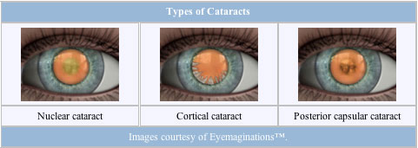

**Gambar 2.1**

Perbedaaan gambar katarak nuklear, kortikal, dan subkasularis

* 1. **Prosedur Operasi Pada Penderita Katarak**

Katarak hanya dapat diatasi melalui prosedur operasi. Akan tetapi jika gejala katarak tidak mengganggu, tindakan operasi tidak diperlukan. Kadang kala cukup dengan mengganti kacamata. Sejauh ini tidak ada obat-obatan yang dapat menjernihkan lensa yang keruh. Namun, aldose reductase inhibitor, diketahui dapat menghambat konversi glukosa menjadi sorbitol, sudah memperlihatkan hasil yang menjanjikan dalam pencegahan katarak gula pada hewan. Obat antikatarak lainnya sedang diteliti termasuk diantaranya agen yang menurunkan kadar sorbitol, aspirin, agen glutathione-raising, dan antioksidan vitamin C dan E. (Vaugan ,2000; Ilyas S, 2007; Lang, 2000; Kohnen T, 2005)

**2.5.1 Intra Capsuler Cataract Ekstraksi (ICCE)**

Tindakan pembedahan dengan mengeluarkan seluruh lensa bersama kapsul. Seluruh lensa dibekukan di dalam kapsulnya dengan cryophake dan dipindahkandari mata melalui incisi korneal superior yang lebar. Pada ICCE tidakakan terjadi katarak sekunder dan merupakan tindakan pembedahan yang sangatlama populer. ICCE tidak boleh dilakukan atau kontraindikasi pada pasien berusiakurang dari 40 tahun yang masih mempunyai ligamen hialoidea kapsular. Penyulityang dapat terjadi pada pembedahan ini astigmatisme, glukoma, uveitis,endoftalmitis, dan perdarahan. (Vaugan G. D, 2000; Titcomb, 2010; Ocampo,2009)

**2.5.2 Extra Capsular Cataract Extraction (ECCE)**

Tindakan pembedahan pada lensa katarak dimana dilakukan pengeluaran isi lensa dengan memecah atau merobek kapsul lensa anterior sehingga massa lensa dan kortek lensa dapat keluar melalui robekan. Pembedahan ini dilakukan pada pasien katarak muda, pasien dengan kelainan endotel, bersama-sama keratoplasti,implantasi lensa intra ocular posterior, perencanaan implantasi sekunder lensa intra ocular, kemungkinan akan dilakukan bedah glukoma, mata dengan prediposisi untuk terjadinya prolaps badan kaca, mata sebelahnya telah mengalami prolap badan kaca, sebelumnya mata mengalami ablasi retina, mata dengan sitoid macular edema, pasca bedah ablasi, untuk mencegah penyulit pada saat melakukan pembedahan katarak seperti prolaps badan kaca. Penyulit yangdapat timbul pada pembedahan ini yaitu dapat terjadinya katarak sekunder.(Vaugan G. D, 2000; Titcomb, 2010; Ocampo, 2009).

**2.5.3 Phakoemulsifikasi**

Phakoemulsifikasi (phaco) maksudnya membongkar dan memindahkan kristal lensa. Pada tehnik ini diperlukan irisan yang sangat kecil (sekitar 2-3mm) di14 kornea. Getaran ultrasonic akan digunakan untuk menghancurkan katarak,selanjutnya mesin PHACO akan menyedot massa katarak yang telah hancur sampai bersih. Sebuah lensa Intra Okular yang dapat dilipat dimasukkan melalui irisan tersebut. Karena incisi yang kecil maka tidak diperlukan jahitan, akan pulih dengan sendirinya, yang memungkinkan pasien dapat dengan cepat kembali melakukan aktivitas sehari-hari. Tehnik ini bermanfaat pada katarak kongenital, traumatik, dan kebanyakan katarak senilis. Tehnik ini kurang efektif pada katarak senilis padat, dan keuntungan incisi limbus yang kecil agak kurang kalau akan dimasukkan lensa intraokuler, meskipun sekarang lebih sering digunakan lensa intra okular fleksibel yang dapat dimasukkan melalui incisi kecil seperti itu.

**2.5.4 Small Incision Surgery SICS**

Teknik operasi Small Incision Cataract Surgery (SICS) yang merupakan teknik pembedahan kecil. Teknik ini dipandang lebih menguntungkan karena lebih cepat sembuh dan murah (Titcomb, 2010). Apabila lensa mata penderita katarak telah diangkat maka penderita memerlukan lensa pengganti untuk memfokuskan penglihatannya dengan cara sebagai berikut:

1. kacamata afakia yang tebal lensanya
2. lensa kontak
3. lensa intra okular, yaitu lensa permanen yang ditanamkan di dalam mata pada saat pembedahan untuk mengganti lensa mata asli yang telah diangkat.
   1. **Profil Rumah Sakit Mata SMEC Medan**

SMEC adalah Pusat Pelayanan Kesehatan Mata pertama dan satu-satunya dengan dua konsep layanan yang bertujuan untuk memberikan pelayanan kesehatan khusus mata kepada seluruh lapisan masyarakat indonesia. Seiring berjalannya waktu, sinergi pengetahuan dan pengalaman bertahun-tahun SMEC memunculkan terobosan baru dalam teknologi kesehatan mata, Pusat Pelayanan Kesehatan Mata SMEC berhasil menciptakan konsep Rumah Sakit Hitech-Lowcost dan Hitech-Highcost untuk dinikmati oleh seluruh masyarakat indonesia. Pelayanan SMEC yang bersifat customer experience ini juga diharapkan bisa memenuhi visi SMEC sebagai pelayanan kesehatan mata lokal yang bisa disejajarkan dengan institusi sejenis di luar negeri. Peka dalam memahami kebutuhan masyarakat akan manfaat kesehatan mata merupakan tujuan Rumah Sakit Mata SMEC Medan dalam penyelenggarakan layanan kesehatan mata di Indonesia.

Bertujuan Menjadi pusat pelayanan kesehatan mata yang terdepan, termodern, dan profesional di Indonesia sehingga mampu bersaing dengan institusi sejenis di luar negeri menjadi visi kami dan selalu menjadi landasan Rumah Sakit ini berkembang. Untuk memperbaiki diri dalam meningkatkan kualitas pelayanan, sumber daya manusia yang kompeten dan professional. Serta Rumah Sakit ini terus memperbarui peralatan -peralatan medis dengan teknologi terbaru dan mutakhir. Sesuai dengan motto Rumah Sakit Mata SMEC Medan "Keep Your Eyes Healthy", SMEC berupaya memberikan pelayanan yang cepat, tepat, memuaskan dengan mengedepankan nilai disiplin, tanggung jawab, jujur, kerjasama, ramah dalam bingkai memberikan pelayanan yang bermutu dan juga kepuasan pasien. Rumah Sakit Khusus Mata SMEC Pusat terletak di Jl. Iskandar Muda No.278-280, Petisah Tengah, Kec. Medan Petisah, Kota Medan, Sumatera Utara 20112, Indonesia.

**2.7 Riwayat Pasien Pederita Katarak**

Menurut PPK RS Mata SMEC 2014 sebelum penegakan diagnosa pada penderita katarak biasanya dilakukan beberapa pemeriksaan yaitu:

1. Penglihatan jauh/dekat kabur secara perlahan
2. Penglihatan berkabut, berasap, dan sulit mengenal orang dari jarak jauh
3. Keluhan pandangan kabur, silau, tidak terkoreksi maksimal dengan kacamata.
4. Silau pada siang hari (terkena cahaya matahari) atau terkena cahaya/sinar lampu kenderaan pada malam hari, gangguan mobilisasi/berjalan karena sulit melihat benda di sekitar.
5. Menggunakan alat bantu baca.
6. Riwayat penyakit mata merah, trauma mekanis, dan menggunakan obat - obatan topikal.
7. Menderita hipertensi, diabetes, dan mengkonsumsi obat sistemik dalam jangka panjang.

**2.7.1 Pemeriksaan Fisik**

Selain anamnese pada pasien test fisik juga mempengaruhi penegakan diagnosa katarak (PPK RS SMEC,2014),sebagai berikut:

1. Pemeriksaan tanda - tanda vital : Keadaan umum baik, TTV tergantung dengan status riwayat penyakit pasien.
2. Pemeriksaan subjektif tajam penglihatan (visual acuity) dengan ARK dan Clear Chart : penurunan tajam penglihatan <20/70.
3. Pemeriksaan Tonometer non-contact : tekanan intra okuler normal (meningkat bila disertai komplikasi glaukoma sekunder).
4. Pemeriksaan oftalmoskopi : red reflex menurun / negatif.
5. Pemeriksaan slit lamp : Adanya kekeruhan lensa sesuai dengan klasifikasi katarak buratto
6. Pemeriksaan funduskopi : Keadaan vitreus, makula, nervus optikus, dan pembuluh darah retina (arteri maupun vena) dalam kondisi baik.

**2.7.2 Pemeriksaan Penunjang**

Penegakan diagnosa juga dapat dilakukan dengan menggunakan alat yang berteknologi canggih (PPK RS SMEC,2014) antara lain:

1. Pemeriksaan tajam penglihatan (visual acuity) dengan ARK dan clear chart
2. Tonometer non-contact
3. Funduskopi direk / Indirek
4. Slit Lamp
5. Biometri
6. OCT
7. USG
   1. **Terapi Obat Pasca Operasi Katarak**

**2.8.1 Antibiotik topikal + NSAID tetes mata**

- Antibiotik topikal : Moksifloksasin 0.5%, Siprofloksasin 0.3%, Levofloksasin 0.5%, Gatifloksasin 0.5%, tetes mata 6 - 8 kali sehari

- Antiinflamasi nonsteroid topikal : Natrium Diklofenak tetes mata atau Nepafenak, tetes mata 4 - 6 kali sehari.

**2.8.2 Antibiotik topikal + steroid tetes mata**

- Antibiotik topikal:Moksifloksasin 0.5%,Siprofloksasin 0.3%, Levofloksasin 0.5%, Gatifloksasin 0.5%, tetes mata 6 - 8 kali sehari

- Antiinflamasi steroid topikal : Prednisolon Asetat 1%, Fluorometolon 0.1%, kombinasi Deksametason + Gentamisin, kombinasi Deksametason + Neomisin Sulfat + Polimiksin B Sulfat tetes mata 4 - 6 kali sehari.

* 1. **Edukasi Pasien**

1. Beri informasi tentang komplikasi yang dapat terjadi setelah tindakan operasi katarak seperti Endoftalmitis, Edema kornea, Distorsi atau terbukanya luka operasi, COA dangkal, Glaukoma, Uveitis, Dislokasi IOL, Perdarahan segmen anterior/posterior, Ablasio retina, Cystoid macular edema, HTO, Sisa massa lensa, Ruptur kapsul posterior, Prolaps vitreus, Astigmatisme kornea.
2. Ajarkan tentang kebersihan diri (terutama mata), terhadap hal - hal yang berkaitan dengan resiko timbulnya infeksi. Adapun beberapa anjuran dan pantangan yang wajib dipatuhi yakni :
3. Mata tidak boleh terkena air selama 1 minggu
4. Hindari aktivitas / lingkungan yang beresiko, atau yang berkaitan dengan paparan angin, debu, dan asap selama 1 bulan.
5. Hindari menyentuh bagian mata secara langsung untuk mengurangi resiko infeksi.
6. Gunakan obat - obatan dan kacamata pelindung / eye shield pasca tindakan.

**2.10 Obat Anti Inflamasi**

Obat antiinflamasi adalah golongan obat yang memiliki aktivitas menekan atau mengurangi peradangan. Aktivitas ini dapat dicapai melalui berbagai cara, yaitu menghambat pembentukan mediator radang prostaglandin, menghambat migrasi sel-sel leukosit ke daerah radang, menghambat pelepasan prostaglandin dari sel-sel tempat pembentukannya. Berdasarkan mekanisme kerjanya obat-obat antiinflamasi terbagi dalam golongan steroid yang terutama bekerja dengan cara menghambat pelepasan prostaglandin dari sel-sel sumbernya, dan golongan non steroid yang bekerja melalui mekanisme lain seperti inhibisi siklooksigenase yang berperan dalam biosintesis prostaglandin (Lestari, 2010). Obat anti inflamasi terbagi menjadi 2 yakni : Anti Inflamasi Kortikosteroid dan anti inflamasi non steroid.

Obat anti inflamasi golongan kortikosteroid bekerja dengan cara menghambat pelepasan prostaglandin melalui penghambatan metabolisme asam arakhidonat contohnya Alletrol, Gentason , Posop,P-Pred,Tobroson.Obat anti-inflamasi nonsteroid (non-steroidal anti-inflamantory drugs, (NSAID) adalah kelompok agens terapeutik ,menghambat siklooksigenase dengan kekuatan dan selektivitas yang berbeda tetapi secara umum tidak menghambat biosintesis leukotrien contoh Noncort ed, Sodium, Siloxan.

Proses inflamasi juga dapat dipengaruhi dengan adanya mediator – mediator yang berperan diantaranya :

1. Amina vasoaktif : histamin dan 5-hidroksi tritophan (5-HT/serotonin). Keduanya terjadi melalui inaktivasi epineprin dan norepinprin secara bersama - sama.
2. Plasma protease : kinin , sistem komplemen dan sistem koagulasi fibrinolitik, plasma , lisosomalesterase, kinin, dan fraksi komplemen.
3. Metabolik asam arakidonat : prostaglandin, leukotrien (LTB4, LTC4, LTD4, LTE4, 5-HETE asam -5 hidroksi ekosatetraenoat )
4. Produk leukosit enzim isosoma 1 dan limfokin.
5. Activating factor dan radikal bebas.

**2.10.1 Anti Inflamasi Kortikosteroid**

Kortikosteroid adalah obat yang mengandung hormon steroid yang berguna untuk menambah hormon steroid dalam tubuh bila diperlukan, dan meredakan peradangan atau inflamasi, serta menekan kerja sistem kekebalan tubuh yang berlebihan. Kortikosteroid, seperti *cortisone* atau *hydrocortisone,* diproduksi secara alami di kelenjar adrenal bagian terluar atau korteks. Golongan steroid bekerja dengan cara menghambat pelepasan prostaglandin melalui penghambatan metabolisme asam arakhidonat. Efek samping dari penggunaannya moonface, hipertensi, osteoporosis, dan hambatan pertumbuhan (Neal, 2006).

**2.10.2 Anti Inflamasi Non Steroid (OAINS)**

Obat anti-inflamasi nonsteroid (*non-steroidal anti-inflamantory drugs*, NSAID) adalah kelompok agens terapeutik yang besar dan sering digunakan. Obat tersebut terutama digunakan sebagai analgesik untuk menangani nyeri ringan hingga sedang. Contohnya meliputi ibuprofen, aspirin, naproksen, dan parasetamol. Obat-obatan tersebut sering diresepkan untuk keluhan ortopedi, seperti osteoartritis dan keluhan muskuloskeletal lainnya. Obat tersebut juga banyak dijual bebas untuk mengatasi sakit dan nyeri ringan (Barber, 2013).

AINS merupakan suatu kelompok obat yang heterogen, bahkan beberapa obat sangat berbeda secara struktur kimia. Walaupun demikian, obat-obat ini ternyata memiliki banyak persamaan dalam efek terapi maupun efek samping. Sebagian besar efek terapi dan efek sampingnya didasarkan pada mekanisme kerjanya, yaitu penghambatan biosintesis prostaglandin. (Wilmana, 2007).

**2.11 Kerangka Konsep**

**Variabel Bebas Parameter**

Resep Persentase Resep Obat Anti

Post Inflamasi Non Steroid

Operasi

Katarak ` Persentase Resep Obat Anti

Anti Inflamasi Kortikosteroid

**Gambar 2.2** Kerangka Konsep

**2.12** **Defenisi Operasional**

1. Katarak

Katarak adalah setiap keadaan kekeruhan pada lensa mata yang dapat terjadi akibat hidrasi (penambahan cairan)lensa, denaturasi protein lensa mata atau akibat kedua duanya

1. Anti Inflamasi Kortikosteroid

Golongan steroid bekerja dengan cara menghambat pelepasan prostaglandin melalui penghambatan metabolisme asam arakhidonat contohnya Alletrol, Gentason , Posop,P-Pred,Tobroson

1. Anti Inflamasi Non Steroid

Obat anti-inflamasi nonsteroid (non-steroidal anti-inflamantory drugs, (NSAID) adalah kelompok agens terapeutik ,menghambat siklooksigenase dengan kekuatan dan selektivitas yang berbeda tetapi secara umum tidak menghambat biosintesis leukotrien contoh Noncort ed, Sodium, Siloxan.

**BAB III**

**METODE PENELITIAN**

**3.1 Jenis dan Desain Penelitian**

Jenis penelitian yang digunakan pada penelitian ini adalah survei deskriprif. Survei deskriptif adalah suatu penelitian yang dilakukan untuk mendeskripsikan atau menggambarkan suatu fenomena yang terjadi didalam masyarakat. Dalam bidang kesehatan masyarakat survei deskriptif digunakan untuk menggambarkan atau memotret masalah kesehatan serta yang terkait dengan kesehatan sekelompok penduduk atau orang yang tinggal dalam komunikasi tertentu (Notoatmojo,2012).

Penelitian ini akan mendiskripsikan persentase resep obat anti inflamasi steroid dan anti inflamasi non steroid pada pasien post operasi katarak di Rumah Sakit khusus Mata SMEC Medan.

**3.2 Lokasi dan Waktu Penelitian**

Penelitian ini dilakukan di Rumah Sakit Mata SMEC Medan.

Penelitian ini dilaksanakan mulai bulan Maret – April 2020 di Rumah Sakit Mata SMEC Medan.

**3.3 Jenis dan Cara Pengumpulan Data**

**3.3.1 Jenis Data**

Jenis data yang digunakan pada penelitian ini berdasarkan data sekunder, dengan menggunakan data yang sudah ada atau sudah dikumpulkan sesuai dengan adanya resep di Rumah Sakit Mata SMEC Medan.

**3.3.2 Cara Pengumpulan Data**

Pengumpulan data dilakukan secara observasi, yaitu meneliti ke belakang dengan mengumpulkan data resep obat post operasi katarak periode Januari – Maret 2020.

**3.4 Populasi dan Sampel**

**3.4.1 Populasi**

Populasi pada penelitian ini adalah semua resep post Operasi katarak yang dilayani di Rumah Sakit Mata SMEC Medan pada bulan Januari - Maret 2020.

* + 1. **Sampel**

Sampel pada penelitian ini menggunakan sampel jenuh yaitu resep paket operasi katarak. Seluruh resep yang diberikan baik obat inflamasi steroid dan inflamasi non streoid pada bulan Januari – Maret 2020.

**3.5 Prosedur Kerja**

1. Pilihlah semua resep post operasi katarak yang mengandung obat Inflamasi Steroid , Inflamasi Non Steroid dan yang tidak mengandung Inflmasi periode Januari – Maret 2020 di Rumah Sakit Mata SMEC Medan.
2. Mengumpulkan dan mencatat jumlah masing masing resep post operasi katarak yang mengandung obat Inflamasi Steroid, Inflamasi Non Steroid dan yang tidak mengandung Inflmasi periode Januari – Maret 2020 di Rumah Sakit Mata SMEC Medan.
3. Menghitung persentase resep post katarak yang mengandung inflamasi steroid periode Januari – Maret 2020 di Rumah Sakit Mata SMEC Medan.
$$Resep Steroid=\frac{Jumlah Resep Steroid}{Jumlah Non Steroid +Steroid } x 100\%$$

4. Menghitung persentase resep post operasi katarak yang mengandung inflamasi non steroid setiap bulan di Rumah Sakit Mata SMEC Medan.

$$Resep Non Steroid=\frac{Jumlah Resep Non Steroid}{Jumlah Non Steroid +Steroid } x 100\%$$

**BAB IV**

**HASIL DAN PEMBAHASAN**

* 1. **Hasil**

Dari hasil penelitian yang telah dilakukan pemakaian obat tetes mata anti inflamasi untuk pasien post operasi katarak digolongkan menjadi 2 bagian yakni golongan obat nonsteroid (OAINS) dan golongan obat kortikosteroid. Persentase pemakaian obat inflamasi pada pasien post operasi katarak di Rumah Sakit Khusus Mata SMEC Medan mulai bulan Januari – Maret 2020 sebagai berikut :

1. Obat Nonsteroid (OAINS)terdiri dari :

R/ Noncort E.d

R/ Sodium E.d

R/ Siloxan E.d

1. Obat Kortikosteroid terdiri dari :

R/ Alletrol E.d

R/ Gentason E.d

R/ Posop E.d

R/ P-Pred E.d

R/ Tobroson E.d

1. Persentase Pemakaian Obat Non Steroid (OAINS) untuk paien Post Operasi Katarak di Rumah Sakit Khusus Mata SMEC Medan selama periode Januari – Maret 2020

1. Obat Noncort E.d
$$\frac{1027}{1420} x 100\%=72,32\%$$

2. Obat Sodium E.d
$$\frac{232}{1420} x 100\%=16,38\%$$

3. Obat Siloxan E.d

$$\frac{161}{1420} x 100\%=11,33\%$$

**Tabel 4.1 Persentase Pemakaian Resep Obat Non Steroid**

|  |  |  |  |  |  |
| --- | --- | --- | --- | --- | --- |
|  | **Peresepan obat Non Steroid (OAINS)** | | | | |
| Nama Obat | Januari | Februari | Maret | Jumlah R/ | Persentase (%) |
| Obat Non Steroid (OAINS) |  |  |  |  |  |
|  |  |  |  |  |  |
| Noncort E.D | 369 | 342 | 316 | 1027 | 72,32 |
| Sodium E.D | 71 | 101 | 60 | 232 | 16,38 |
| Siloxan E.D | 24 | 66 | 71 | 161 | 11,33 |
| Total Resep 3 bulan | 464 | 509 | 447 | 1420 |  |

Dari tabel diatas dapat dilihat pemakaian obat non steroid (OAINS) terbanyak diresepkan untuk pasien post operasi katarak di Rumah Sakit Khusus Matas SMEC Medan adalah obat Noncort E.d dengan persentase peresepan sebanyak 72,32 %.

2. Persentase Pemakaian Kortikosteroid untuk pasien Post Operasi Katarak di Rumah Sakit Khusus Mata SMEC Medan selama periode Januari – Maret 2020

1. Obat Alletrol E.d
$$\frac{2072}{2882} x 100\%=71,89\%$$

2. Obat Gentason E.d
$$\frac{59}{2882} x 100\%=2,04\%$$

3. Obat Posop E.d
$$\frac{172}{2882} x 100\%=5,96\%$$

4. Obat P-Pred E.d
$$\frac{167}{2882} x 100\%=5,79\%$$

5. Obat Tobroson E.d

$$\frac{412}{2882} x 100\%=14,29\%$$

**Tabel 4.2 Persentase Pemakaian Resep Obat Kortikosteroid**

|  |  |  |  |  |  |
| --- | --- | --- | --- | --- | --- |
|  | **Peresepan obat Non Steroid Kortikosteroid** | | | | |
| Nama Obat | Januari | Februari | Maret | Jumlah R/ | Persentase (%) |
| Obat Kortikosteroid |  |  |  |  |  |
|  |  |  |  |  |  |
| Alletrol E.D | 799 | 481 | 792 | 2072 | 71,89 |
| Gentason E.D | 22 | 26 | 11 | 59 | 2,04 |
| Posop E.D | 109 | 33 | 30 | 172 | 5,96 |
| P-Pred E.D | 22 | 91 | 54 | 167 | 5,79 |
| Tobroson E.D | 178 | 135 | 99 | 412 | 14,29 |
| Total Resep 3 bulan | 1130 | 766 | 986 | 2882 |  |

Dari tabel diatas dapat dilihat pemakaian obat Kortikosteroid (OAINS) terbanyak diresepkan untuk pasien post operasi katarak di Rumah Sakit Khusus Mata SMEC Medan adalah obat Allterol E.d dengan persentase peresepan sebanyak 71,89 %.

**Grafik 4.1 Persentase Peresepan Obat Inflamasi Untuk Paisen Post Operasi Katarak Di Rumah Sakit Khusus Mata SMEC Medan Periode Januari 2020 – Maret 2020**

**4.2 Pembahasan**

Berdasarkan hasil peneltian yang dilakukan di Rumah Sakit Khusus Mata SMEC Medan resep inflamasi dikategorikan menjadi 2 golongan yaitu obat non steroid (OAINS) dan obat Kortikosteroid. Pemberian obat inflamasi pada pasien post operasi katarak ada 3 tahap. Hari pertama selesai operasi katarak kemudian pasien kontrol sehari setelahnya kontrol 1 bulan jika tidak terjadi indikasi lain. Resep Obat non steroid (OAINS) terdiri dari obat Noncort Ed diresepkan sebanyak 72,32% , obat Sodium E.d diresepkan sebanyak 16,38% dan obat Siloxan diresepkan sebanyak 11,33%. Peresepan terbanyak pada obat inflamasi non steroid (OAINS) selama 3 bulan berturut – tururt adalah obat noncort sebanyak 1.027 resep atau 72,32 %.

Sedangkan resep kortikosteroid terdiri dari obat Alletrol E.d 71,89 %, Gentason E.d 2,04 % , Gentason E.d 2,04 % , Posop 5,96 %, P-Pred 5.79 %, dan Tobroson E.d 14,29. Resep untuk obat inflamasi kortikosteroid selama 3 bulan berturut – turut yang paling sering diresepakan adalah obat Alletrol E.d yaitu 2.072 resep atau 71,89 %.

Dari grafik 4.1 juga dapat dilihat bahwa pemakaian obat inflamasi yang sering digunakan obat Alletrol E.d peresepan paling sering diberikan kemudia dilanjutkan dengan Noncort E.d dan Tobrson E.d.

Penggunaan obat Kortikosteroid lebih sering diresepkan oleh dokter kepada pasien pasca operasi katarak karena proses pemulihan mata lebih cepat dibanding penggunaan non steroid. Efek samping dari pemakaian obat anti inflamasi kortikosteroid juga jarang ditemui pada pasien pasca operasi. Hal ini disebabkan kadar pemakaian tidak terlalu banyak karena sesuai jadwal kontrol pasien dan pantauan dokter.

**BAB V**

**KESIMPULAN DAN SARAN**

**5.1 Kesimpulan**

Dari hasil penelitian yang telah dilakukan tentang profil peresepan obat kortkosteroid dapat disimpulkan bahwa :

1. Penggunaan resep obat anti inflamasi pada obat kortikosteroid paling sering diresepkan. Pola penggunaan obat untuk pasien post operasi katarak paling sering diresepkan adalah obat Alletrol sebanyak 2.072 resep. Sedangkan pola penggunaan obat anti inflamasi yang paling sering diresepkan adalah Noncort sebanyak 1027 resep.
2. Obat anti inflamasi yang digunakan untuk pasien post operasi katarak digolongkan menjadi 2 bagian. Obat non steroid (OAINS) terdiri dari Noncort 72,32 %, Sodium 16,38 % dan Siloxan 11,33 %. Obat Kortikosteroid terdiri dari Tobroson 14,29 % , P-Pred 5,79 %, Posop 5,96 %,Gentason 2,04 %, Alletrol 71,89.

**5.2 Saran**

Perlu adanya penelitian lebih lanjut mengenai pemakaian obat inflamasi baik non Steroid (OAINS) ataupun kortikosteroid di rumah sakit lain.

**DAFTAR PUSTAKA**

Corsini, E., Paola R.D., Viviani, B., Genovese, T., Mazzon, E., Lucchi, L., et al., 2005, *Increased Carrageenan-Induced Acute Lung Inflammation in Old Rats, Immunology,* 115 (2):253-61.

Departemen Kesehatan RI. *Undang-Undang Republik Indonesia Nomor 36 Tahun 2009 Tentang Kesehatan*. Jakarta: Kementrian Kesehatan RI: 2009.

Notoatmodjo,S., 2012. *Metode Penelitian Keseh*atan. Jakarta: Rineka Cipta.

Notoatmojo, Soekidjo, 2010. *Metodologi Penelitian Kesehat*an. Jakarta: Rineka Cipta

Ruth G. Malau, 2015. *Karakteristik Pasien Katarak Senilie* di RSUP H. Adam

Malik Medan. Medan

Silalahi E, 2004. *Prevalensi kebutaan akibat katarak di kabupaten karo tahun*

*2004* [Thesis]. [Medan]: Universitas Sumatera Utara

Rowe, C., R., Sheskey, J. P., Weller, J. W., 2003, *Handbook of Pharmaceutical Excipien*, 4th edition. Pharmaceutical Press and American Pharmaceu.

Perdami, C., 2017. *Global Health Partnership for Eyecare*. Available from: https://perdami.id/vision-2020-indonesia/ (Diakses pada 15 februari 2020 pukul 21.29 WIB).

Singh A., Malhotra S. dan Subban R., 2008, *Anti-inflammatory and analgesic agents from Indian medicinal plants*, International Journal of Integrative Biology, 57–72.

Qing, Y.Z., 2008. *Rheumatic Disease in China. Arthritis Research & Therapy*. Tersedia online di http://www.republika.co.id/koran/61/7592-16k (Diakses pada 29 Februari 2020 pukul 23.45 WIB).

WHO, 2012. *Global data on visual impairments 2010*.WHO Press.

Sugiyono, 2017, metode *Penelitian Kuantitatif Kualitatif dan R & D* : Bandung

**Lampiran 1.**

**Pengeluaran Obat Kortikosteroid dan Non Steroid (OAINS) pada pasien post Operasi Katarak di Rumah Sakit Mata SMEC bulan Januari 2020**

|  |  |  |  |  |  |
| --- | --- | --- | --- | --- | --- |
|  | **RESEP BULAN JANUARI 2020 INFLAMASI KORTIKOSTEROID** | | | | |
|  |  |  |  |  |  |
| **TANGGAL** | **ALLETROL** | **GENTASON** | **POSOP ED** | **P.PRED** | **TOBROSON** |
| 02/01/2020 | 45 | 2 | 2 | 2 |  |
| 04/01/2020 | 40 |  | 3 |  |  |
| 06/01/2020 | 22 | 2 | 5 | 3 |  |
| 07/01/2020 | 27 |  | 6 |  | 5 |
| 08/01/2020 | 35 |  | 3 | 1 | 10 |
| 09/01/2020 | 28 |  | 5 |  | 14 |
| 10/01/2020 | 33 | 2 | 8 |  | 9 |
| 11/01/2020 | 28 |  | 7 | 2 | 7 |
| 13/01/2020 | 26 | 10 | 6 |  |  |
| 14/01/2020 | 43 | 2 | 6 | 2 | 10 |
| 15/01/2020 | 34 |  | 9 |  | 7 |
| 16/01/2020 | 20 |  | 3 | 1 | 7 |
| 17/01/2020 | 38 |  | 1 |  | 37 |
| 18/01/2020 | 35 |  | 4 | 2 |  |
| 20/01/2020 | 28 |  | 9 | 1 | 14 |
| 21/01/2020 | 31 |  | 8 | 3 | 10 |
| 22/01/2020 | 35 |  | 5 | 2 |  |
| 23/01/2020 | 29 |  | 2 |  | 12 |
| 24/01/2020 | 33 |  | 2 |  | 19 |
| 27/01/2020 | 34 |  | 4 | 1 | 12 |
| 28/01/2020 | 49 |  | 3 |  |  |
| 29/01/2020 | 40 | 4 | 5 | 2 |  |
| 30/01/2020 | 37 |  | 2 |  | 5 |
| 31/01/2020 | 29 |  | 1 |  |  |
| **TOTAL** | **799** | **22** | **109** | **22** | **178** |

|  |  |  |  |
| --- | --- | --- | --- |
| **RESEP BULAN JANUARI 2020 INFLAMASI NON STEROID (OAINS)** | | | |
|  |  |  |  |
| **TANGGAL** | **NONCORT** | **SODIUM** | **SILOXAN** |
| 02/01/2020 | 11 | 3 | 2 |
| 04/01/2020 | 23 | 2 |  |
| 06/01/2020 | 7 | 3 | 2 |
| 07/01/2020 | 23 | 4 | 1 |
| 08/01/2020 | 20 | 3 | 2 |
| 09/01/2020 | 16 | 2 | 2 |
| 10/01/2020 | 12 | 2 | 1 |
| 11/01/2020 | 14 | 2 |  |
| 13/01/2020 | 13 | 5 | 1 |
| 14/01/2020 | 20 | 3 |  |
| 15/01/2020 | 15 | 3 | 2 |
| 16/01/2020 | 18 | 1 | 1 |
| 17/01/2020 | 18 | 4 | 1 |
| 18/01/2020 | 7 | 5 | 1 |
| 20/01/2020 | 18 | 4 | 1 |
| 21/01/2020 | 18 | 3 | 1 |
| 22/01/2020 | 14 | 2 | 2 |
| 23/01/2020 | 6 | 2 |  |
| 24/01/2020 | 24 | 5 |  |
| 27/01/2020 | 18 | 5 | 2 |
| 28/01/2020 | 11 | 4 | 1 |
| 29/01/2020 | 18 | 1 |  |
| 30/01/2020 | 13 | 2 | 1 |
| 31/01/2020 | 12 | 1 |  |
| **TOTAL** | **369** | **71** | **24** |

**Lampiran 2.**

**Pengeluaran Obat Kortikosteroid dan Non Steroid (OAINS) pada pasien post Operasi Katarak di Rumah Sakit Mata SMEC bulan Februari 2020**

|  |  |  |  |  |  |
| --- | --- | --- | --- | --- | --- |
|  | **RESEP BULAN FEBRUARI 2020 INFLAMASI KORTIKOSTEROID** | | | | |
|  |  |  |  |  |  |
| **TANGGAL** | **ALLETROL** | **GENTASON** | **POSOP ED** | **P.PRED** | **TOBROSON** |
| 01/02/2020 | 15 |  |  | 4 |  |
| 03/02/2020 | 15 |  | 2 | 6 |  |
| 04/02/2020 | 18 |  | 1 | 7 |  |
| 05/02/2020 | 23 |  |  | 3 |  |
| 06/02/2020 | 20 |  | 2 | 7 | 5 |
| 07/02/2020 | 19 |  | 1 | 4 | 10 |
| 08/02/2020 | 14 |  | 2 | 2 | 3 |
| 10/02/2020 | 14 |  | 2 | 1 | 9 |
| 11/02/2020 | 21 | 10 | 1 | 4 | 7 |
| 12/02/2020 | 20 | 10 |  | 1 |  |
| 13/02/2020 | 18 | 2 |  | 2 | 10 |
| 14/02/2020 | 24 |  | 1 | 4 | 7 |
| 15/02/2020 | 17 |  |  | 5 | 7 |
| 17/02/2020 | 14 |  | 2 | 6 | 10 |
| 18/02/2020 | 18 |  |  | 7 |  |
| 19/02/2020 | 20 | 2 | 2 | 4 | 14 |
| 20/02/2020 | 20 | 2 | 3 | 4 | 10 |
| 21/02/2020 | 21 |  | 1 | 5 |  |
| 22/02/2020 | 19 |  | 3 | 3 | 12 |
| 24/02/2020 | 21 |  | 4 | 2 | 19 |
| 25/02/2020 | 21 |  | 2 | 2 | 12 |
| 26/02/2020 | 24 |  | 2 | 4 |  |
| 27/02/2020 | 19 |  | 1 | 2 |  |
| 28/02/2020 | 17 |  |  | 1 |  |
| 29/02/2020 | 29 |  | 1 | 1 |  |
| **TOTAL** | **481** | **26** | **33** | **91** | **135** |

|  |  |  |  |
| --- | --- | --- | --- |
| **RESEP BULAN FEBRUARI 2020 NSAIDs (NON STEROID)** | | | |
|  | | | |
|  |  |  |  |
| **TANGGAL** | **NONCORT** | **SODIUM** | **SILOXAN** |
| 01/02/2020 | 7 | 2 | 5 |
| 03/02/2020 | 16 | 5 | 1 |
| 04/02/2020 | 17 | 4 | 5 |
| 05/02/2020 | 9 | 3 | 2 |
| 06/02/2020 | 13 | 3 | 1 |
| 07/02/2020 | 13 | 31 | 1 |
| 08/02/2020 | 11 | 2 | 1 |
| 10/02/2020 | 15 | 4 | 1 |
| 11/02/2020 | 17 | 4 | 2 |
| 12/02/2020 | 9 | 5 | 3 |
| 13/02/2020 | 9 | 3 | 5 |
| 14/02/2020 | 11 | 3 | 2 |
| 15/02/2020 | 10 | 2 | 4 |
| 17/02/2020 | 13 | 7 | 3 |
| 18/02/2020 | 27 | 3 | 4 |
| 19/02/2020 | 22 | 3 | 4 |
| 20/02/2020 | 15 | 1 | 6 |
| 21/02/2020 | 15 | 1 | 3 |
| 22/02/2020 | 12 | 4 | 1 |
| 24/02/2020 | 13 | 1 | 2 |
| 25/02/2020 | 15 | 2 | 2 |
| 26/02/2020 | 17 | 3 | 1 |
| 27/02/2020 | 14 | 2 | 2 |
| 28/02/2020 | 11 | 1 | 4 |
| 29/02/2020 | 11 | 2 | 1 |
| **TOTAL** | **342** | **101** | **66** |

**Lampiran 3.**

**Pengeluaran Obat Kortikosteroid dan Non Steroid (OAINS) pada pasien post Operasi Katarak di Rumah Sakit Mata SMEC bulan Maret 2020**

|  |  |  |  |  |  |
| --- | --- | --- | --- | --- | --- |
|  | **RESEP BULAN MARET 2020 INFLAMASI KORTIKOSTEROID** | | | | |
|  |  |  |  |  |  |
| **TANGGAL** | **ALLETROL** | **GENTASON** | **POSOP ED** | **P.PRED** | **TOBROSON** |
| 02/03/2020 | 52 |  |  | 7 |  |
| 03/03/2020 | 47 |  | 1 | 6 | 2 |
| 04/03/2020 | 34 | 2 | 1 | 2 |  |
| 05/03/2020 | 42 |  |  | 3 | 2 |
| 06/03/2020 | 41 |  | 2 | 1 | 5 |
| 07/03/2020 | 25 | 2 | 1 | 1 | 2 |
| 09/03/2020 | 42 |  | 2 | 2 | 3 |
| 10/03/2020 | 44 |  | 2 | 3 | 5 |
| 11/03/2020 | 35 |  | 1 | 2 | 6 |
| 12/03/2020 | 32 |  |  | 1 |  |
| 13/03/2020 | 39 |  |  | 1 | 5 |
| 14/03/2020 | 42 |  | 1 | 1 | 2 |
| 16/03/2020 | 43 |  |  | 2 | 2 |
| 17/03/2020 | 27 |  | 2 | 1 | 4 |
| 18/03/2020 | 25 | 3 |  | 4 | 4 |
| 19/03/2020 | 19 |  | 2 | 2 | 7 |
| 20/03/2020 | 27 | 2 | 3 | 2 | 2 |
| 21/03/2020 | 33 | 2 | 1 | 1 | 2 |
| 23/03/2020 | 24 |  | 3 | 1 | 12 |
| 24/03/2020 | 26 |  | 1 | 3 | 19 |
| 26/03/2020 | 6 |  | 2 | 1 | 12 |
| 27/03/2020 | 16 |  | 2 | 2 |  |
| 28/03/2020 | 23 |  | 1 | 2 | 1 |
| 30/03/2020 | 25 |  |  | 1 | 2 |
| 31/03/2020 | 23 |  | 2 | 2 |  |
| **TOTAL** | **792** | **11** | **30** | **54** | **99** |

|  |  |  |  |
| --- | --- | --- | --- |
| **RESEP BULAN MARET 2020 NON STEROID (OAINS)** | | | |
|  |  |  |  |
| **TANGGAL** | **NONCORT** | **SODIUM** | **SILOXAN** |
| 02/03/2020 | 16 | 2 | 2 |
| 03/03/2020 | 29 | 5 | 3 |
| 04/03/2020 | 24 | 4 | 5 |
| 05/03/2020 | 18 | 3 | 2 |
| 06/03/2020 | 20 | 3 | 2 |
| 07/03/2020 | 9 | 1 | 1 |
| 09/03/2020 | 15 | 2 | 3 |
| 10/03/2020 | 19 | 2 | 6 |
| 11/03/2020 | 6 | 1 | 1 |
| 12/03/2020 | 11 | 2 | 1 |
| 13/03/2020 | 8 | 3 | 3 |
| 14/03/2020 | 9 | 3 | 2 |
| 16/03/2020 | 20 | 2 | 2 |
| 17/03/2020 | 11 | 4 | 3 |
| 18/03/2020 | 9 | 3 | 4 |
| 19/03/2020 | 6 | 3 | 1 |
| 20/03/2020 | 18 | 1 | 1 |
| 21/03/2020 | 9 | 1 | 4 |
| 23/03/2020 | 26 | 4 | 2 |
| 24/03/2020 | 8 | 1 | 3 |
| 26/03/2020 | 10 | 2 | 2 |
| 27/03/2020 | 6 | 3 | 6 |
| 28/03/2020 | 6 | 2 | 5 |
| 30/03/2020 | 3 | 1 | 3 |
| 30/02/2020 |  | 2 | 4 |
| **TOTAL** | **316** | **60** | **71** |

**Lampiran 4**

**Contoh Resep Obat Post Operasi Katarak**

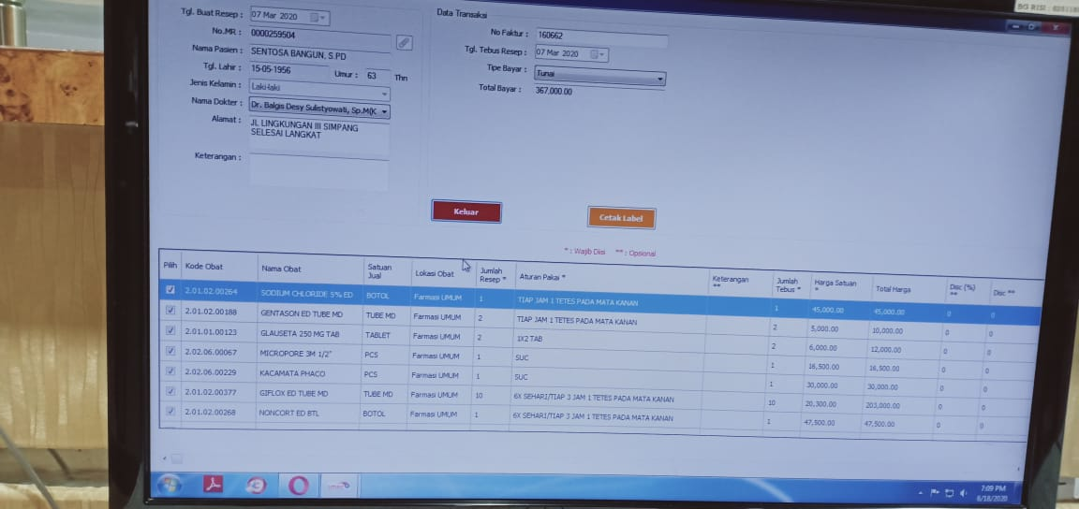

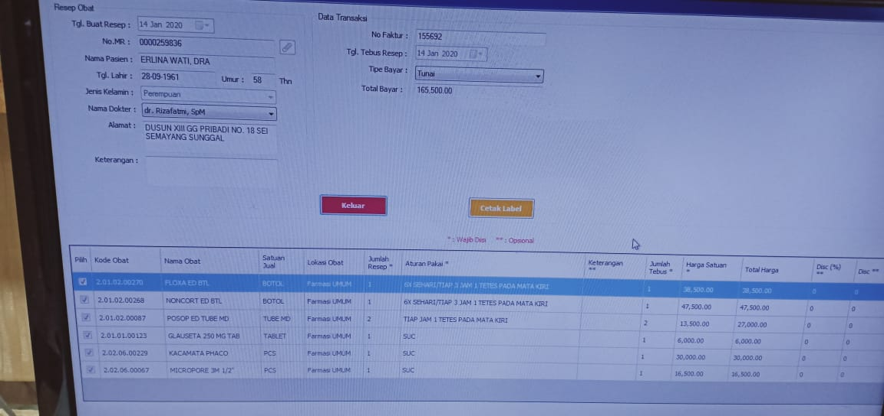

**Lampiran 5**

**Surat Izin Penelitian ke Rumah Sakit Khusus Mata SMEC Medan**

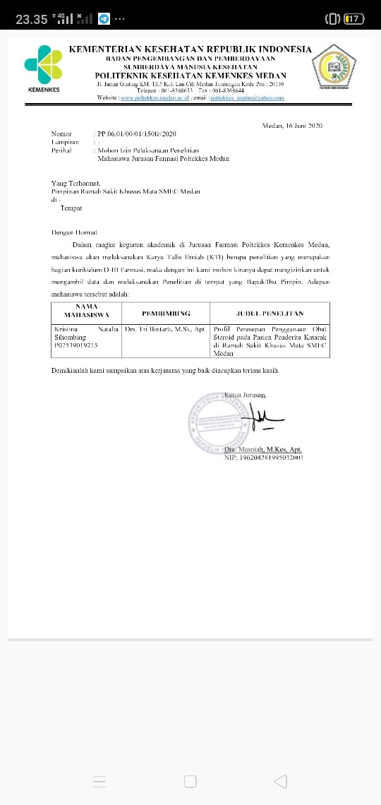

**Lampiran 6**

**Surat Keterangan Izin Selesai Penelitian dari Rumah Sakit Mata SMEC Medan**

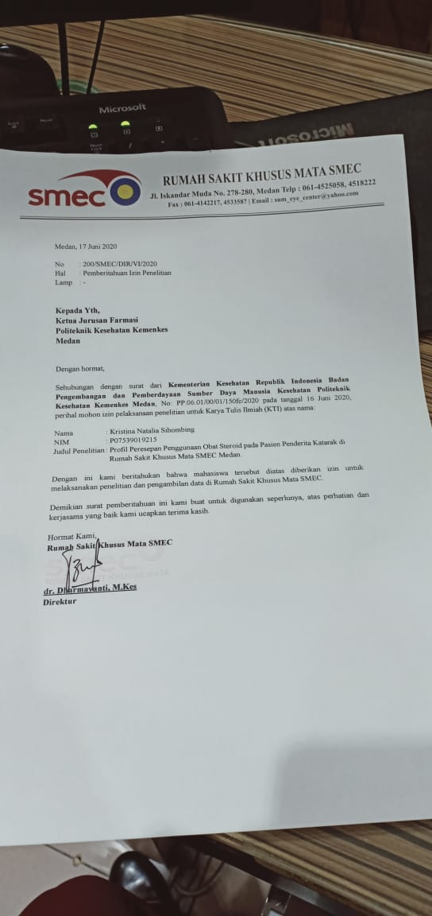

**Lampiran 7**

**Ethical Clereance**

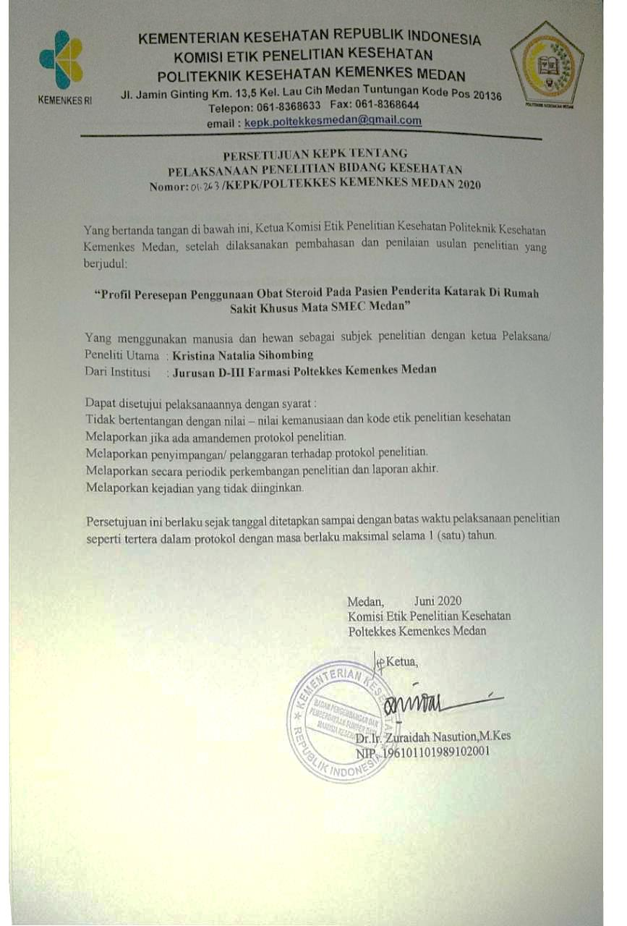

**Lampiran 8**

**Kartu Bimbingan**

